**2020年中诚信托恒康1号集合资金信托计划**

**2020年9月监管报告**

**项目名称：中诚信托-重庆北碚项目**

**委 托 方：中诚信托有限责任公司**

**受 托 方：北京康信君安资产管理有限公司**

**监管人员：何艳秋**

**日期：二〇二〇年十月九日**

**目录**

[1、项目基本情况 1](#_Toc16767)

[2、重大事件披露 2](#_Toc5552)

[3、项目五证办理及施工进度情况 2](#_Toc5779)

[3.1、项目五证办理情况 2](#_Toc26932)

[3.2、项目进度情况 3](#_Toc18532)

[3.3、项目现场施工照片 4](#_Toc24774)

[3.4、9月工程施工进度计划 6](#_Toc1086)

[4、印鉴使用情况 7](#_Toc26798)

[5、合同签订情况 10](#_Toc20679)

[6、项目销售情况 11](#_Toc4721)

[7、资金情况 11](#_Toc28932)

[7.1、资金流出情况 11](#_Toc30285)

[7.2、资金流入情况 13](#_Toc8281)

[7.3、资金结算 14](#_Toc23979)

[7.4、负债情况 15](#_Toc30659)

[8、月度监管总结及建议 15](#_Toc26114)

[附件 16](#_Toc3482)

为了方便阅读之目的，本报告中将部分名称简写为：

·项目公司：重庆市恒隆健康产业有限公司

·中诚信托：中诚信托有限责任公司

·康信君安：北京康信君安资产管理有限公司

# 1、项目基本情况

标的项目为项目公司建设的恒大健康集团重庆北碚养生谷项目，位于重庆市北碚区，四至: 东至温泉大道东段、南至璧北河、西至规划道路、北至规划道路。标的项目总占地面积474051平方米，711.07亩，规划建筑面积593058平方米，建设内容主要为高层住宅、洋房等，可售住宅345114平方米，可售车位4351个。

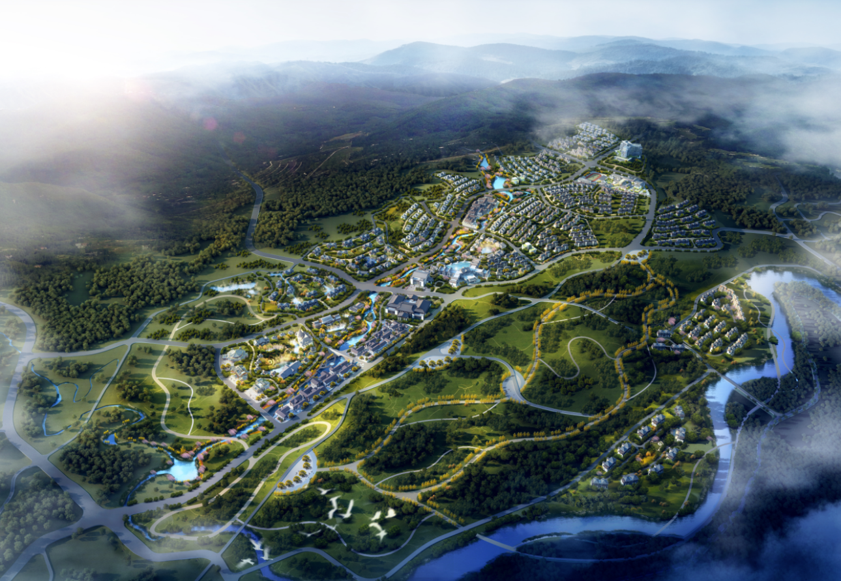

**项目效果图**

项目主要户型为70-170平米区间的户型，主要为两室一卫、三室一卫、三室两卫、四房两卫、四房三卫的户型结构。具体分布如下：

|  |  |  |  |
| --- | --- | --- | --- |
| **住宅户型分布表** | | | |
| 房型 | 面积区间(㎡) | 套数（套） | 套数比例 |
| 二室一卫 | 70-90 | 待定 | / |
| 三室一卫 | 90-110 | 待定 | / |
| 三房二卫 | 110-130 | 待定 | / |
| 四房两卫 | 130-140 | 待定 | / |
| 四房三卫 | 150-170 | 待定 | / |
| 合计 |  |  | 100% |

2、重大事件披露

1、项目公司于2020年8月28日进行法人变更，由原法人华伟变更为杨丰波，新法人章于2020年9月4日实现共管，共管资料清单详见附件。

2、2020年9月10日实现新营业执照的共管，共管资料清单详见附件。

1. 项目公司于2020年9月12日内部通知项目复工（内部口头通知，暂无任何书面文件），计划于2020年12月开盘。
2. 2020年9月24日项目公司的原会计人员王茂鑫离职，会计人员变更为冯含。
3. 经标的项目公司与中诚信托商议后，于2020年9月28日进行了考核时点的变更，由原考核时间：2020年8月12日前抵押物项目应取得全部《国有土地使用证》并办理完毕抵押地块或置换地块的抵押，变更为2021年3月12日，其余考核时间不变，新考核时间表详见3.1-项目五证办理情况。

3、项目五证办理及施工进度情况

## 3.1、项目五证办理情况

标的项目为13个地块（603亩+108亩），其中108亩地块不属于监管范围，603亩地块因项目公司五证处于办理过程中，截至2020年9月30日，尚未取得。

|  |  |  |
| --- | --- | --- |
| **五证** | **考核取得时间** | **实际进度** |
| 不动产权证书 | 2021-03-12 | 未取得 |
| 建设用地规划许可证 | 无考核时点 | 未取得 |
| 建设工程规划许可证 | 2020-12-12 | 未取得 |
| 建筑工程施工许可证 | 2021-02-12 | 未取得 |
| 预售许可证 | 2021-04-12 | 未取得 |

## 3.2、项目进度情况

**标的项目2020年09月施工进度表**

| **序号** | **工作内容** | **本月进度** |
| --- | --- | --- |
| 1 | 销售中心 | 装修已完成。 |
| 2 | 运动中心、商业街、实体样板房、临时样板房、临时停车场 | 运动中心完成，园林园建收尾；  商业街2栋外装完成，综合管网施工中，3栋外立面施工，2栋屋面、砌体施工；  实体样板房1栋坡屋面施工，1栋4层钢筋施工（顶层），1栋五层钢筋施工；  临时样板房完成，园林园建收尾；  临时停车场完成。 |
| 3 | 康益园、颐养园、长乐园、河沟、道路、桥梁 | 两大园内外装施工，其中5栋外装完成（3/4/8/9/10号），5栋室外管网完成（3/4/5/6/7号），7栋外装完成95%及以上（5/6/7/12/13/14/15/16号），9月24日起开始强拆外架，9月底可拆完外架（健身中心、羽毛球馆、门球馆除外）；  长乐园13栋内外装施工；  河道：南岸K0+900-K0+1052段埋石砼基础完成；  H1道路、Z3道今日平完注浆场地；  2号桥箱梁顶板钢筋绑扎完成60%。 |
| 4 | A5地块 | 1#（6F/-1F）：斜屋面模板完成40％，砌体未施工；  2#（6F/-1F）：结构封顶，砌体未施工；  3#（6F/-1F）：负二层结构钢筋完成80％；  4#（6F/-2F）：天然基础浇筑完成100％；  5#（6F/-2F）：负一层底板钢筋绑扎完成；  6#（6F/-1F）：二层结构模板完成100％（1个单元受负二层地下室影响）；  7#（6F/-1F）：三层结构钢筋绑扎完成50％；  8#（4F/-1F）：结构封顶，砌体未施工。 |
| 5 | A6地块 | 1#楼（6F/-2F）：一层结构钢筋完成100％；  2#楼（6F/-1F）：负一层结构钢筋完成50％；  3#楼（6F/-1F）：负一层结构钢筋完成80％；  4#楼（6F/-1F）：四层结构浇筑完成；  5#楼（6F/-1F）：五层结构浇支模架搭设完成100％；  6#楼（6F/-1F）：四层结构支模架搭设完成50％；  7#楼（6F/-1F）：三层结构浇筑完成；  8#楼（6F/-1F）：负一层钢筋绑扎完成；  9#楼（6F/-2F）：二层支模架搭设完成。 |
| 6 | A9地块 | 1#（6F/-1F）：坡屋面结构浇筑完成；二层砌体完成50%；  2#（6F/-2F）：基础底板钢筋完成80%；  3#（6F/-2F）：五层钢筋完成30%；  4#（6F/-2F）：负二层回填土完成；  5#（6F/-2F）：坡屋面模板安装完成30%；  6#（4F/-2F）：四层钢筋完成60%；  7#（4F/-1F）：结构封顶；  8#（6F/-1F）：五层结构模板完成；  9#（6F/-1F）：（3、4单元）五层模板完成50%；（1、2单元）二层模板完成；  10#（6F/-1F）：坡屋面结构钢筋完成90%，1～3层构造柱钢筋完成；  11#（6F/-1F）：坡屋面模板完成80%，砌体未施工；  12#（6F/-1F）：六层结构钢筋完成50%。 |
| 7 | A10地块 | 1#楼（6F/-1F）六层结构完成，三层砌体一单元完成；  2#楼（6F/-2F）六层结构完成，砌体未施工；  3#楼（6F/-2F）六层结构完成；  4#楼（6F/-1F）六层结构完成，砌体未施工；  5#楼（6F/-2F）六层结构完成；  6#楼（6F/-1F）基础承台钢筋完成；  7#楼（6F/-1F）1、2单元六层结构完成，3单元一层结构完成；  8#楼（6F/-1F）四层支模架完成；  9#楼（6F/-1F）六层结构完成；  10#楼（6F/-1F）六层结构完成。 |

## 3.3、项目现场施工照片

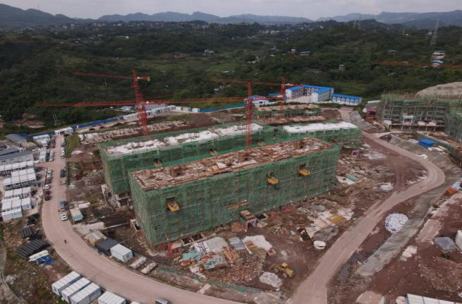 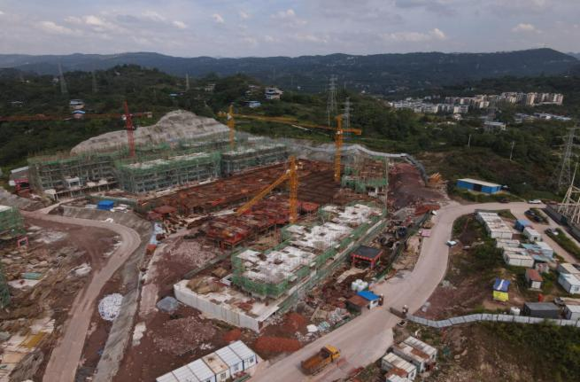

**1.A05地块施工现状**   **2.A06地块施工现状**

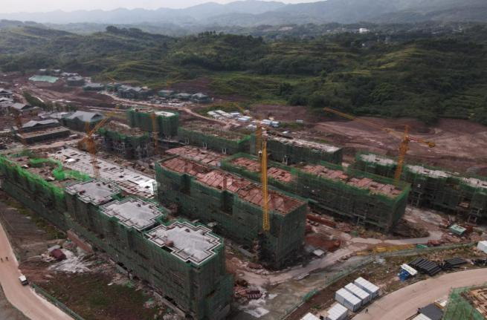 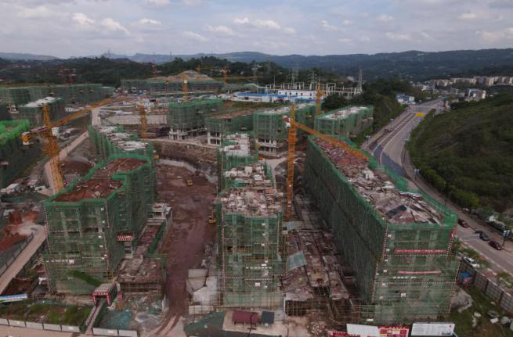

**3.A09地块施工现状 4.A10地块施工现状**

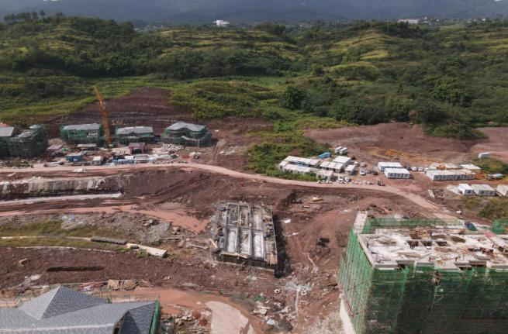 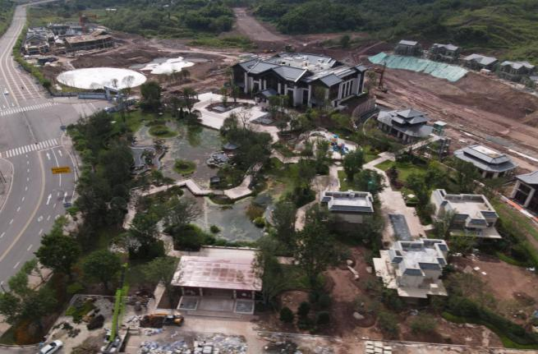

**5.2号桥施工现状 6.人工湖施工现状**  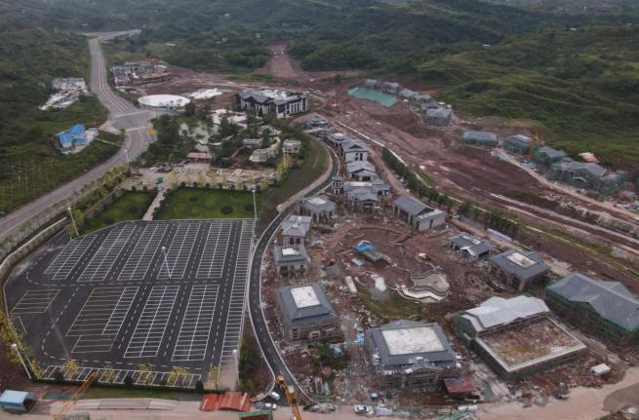 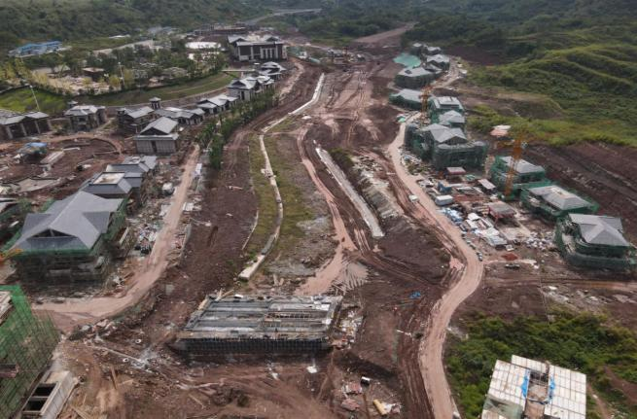

**7.展示区施工现状**  **8.河道施工现状**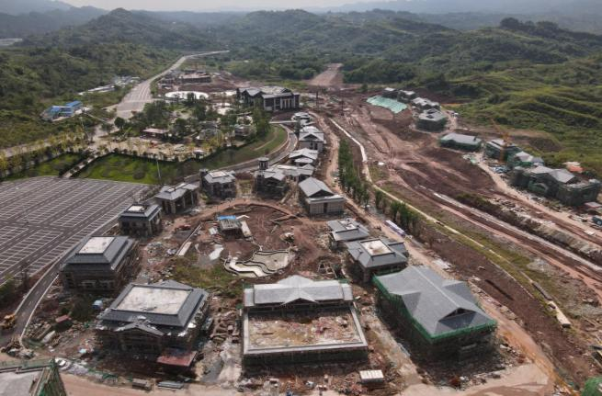 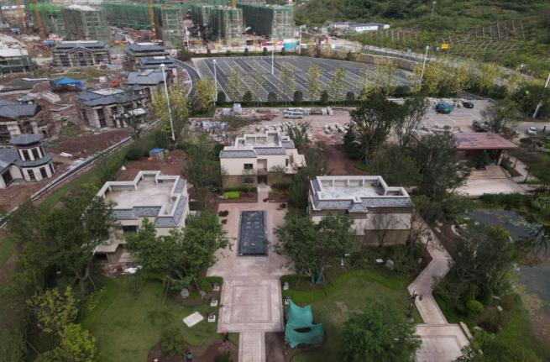

**9.两大园施工现状 10.样板房施工现状**

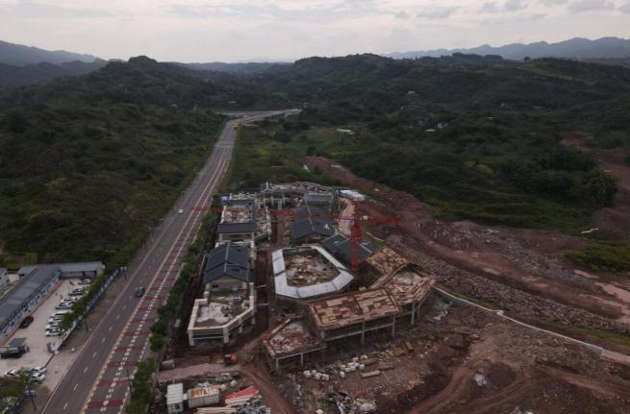 **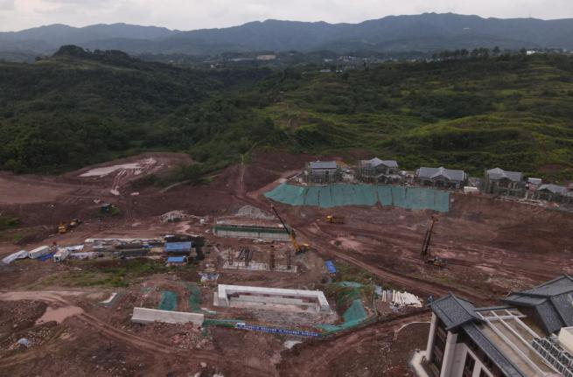**

**11.商业街施工现状 12.中治修建的桥施工现状**

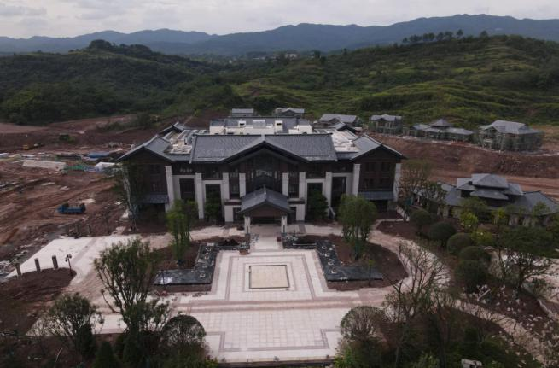 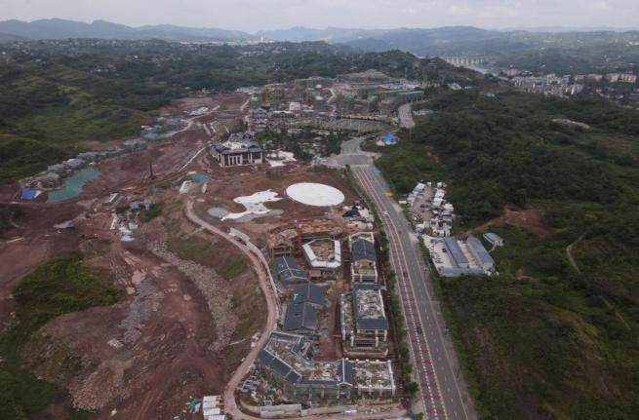

**13.售楼部施工现状 14.全景施工现状**

备注：以上施工现状图均为2020年9月30日拍摄。

## 3.4、10月工程施工进度计划

|  |  |  |
| --- | --- | --- |
| **序号** | **工作计划** | **时间目标** |
| 01 | 长乐园外装完成70% | 10月31日 |
| 02 | 康益园、颐养园（健身中心、羽毛球馆除外)14个单体内外装完成 | 10月31日 |
| 03 | 康益园、颐养园园林园建完成 | 10月31日 |
| 04 | 展示区挡墙美化打造完成 | 10月31日 |
| 05 | 商业街展示区域园林园建完成 | 10月31日 |
| 06 | M3道路基层施工完成 | 10月31日 |
| 07 | 河道南岸景观完成50% | 10月31日 |
| 08 | 儿童活动区大树种植完成 | 10月31日 |
| 09 | 实体样板房3、5号楼之间负二层地下室顶板完成，  4、6号楼之间地库完成 | 10月31日 |
| 10 | 实体样板房A9地块3#（6F/-2F)：结构封顶，砌体完成 | 10月31日 |
| 11 | 实体样板房A9地块5#（6F/-2F)：结构封顶，内外墙抹灰完成 | 10月31日 |
| 12 | 实体样板房A9地块6#（4F/-2F)：结构封顶，内外墙抹灰完成 | 10月31日 |
| 13 | 2号桥沥青面层摊铺完成，人行道预制板安装完成 | 10月31日 |
| 14 | A5地块:3#（6F/-2F)：负一层结构待浇筑 | 10月31日 |
| 15 | A5地块:4#（6F/-2F)：负一层结构模板完成 | 10月31日 |
| 16 | A5地块:5#（6F/-2F)：二层支模架搭设完成 | 10月31日 |
| 17 | A5地块：6#（6F/-1F)：六层支模架搭设完成 | 10月31日 |
| 18 | A5地块：7#（6F/-1F)：结构封顶 | 10月31日 |
| 19 | A6地块：1#（6F/-2F)：六层支模架搭设完成 | 10月31日 |
| 20 | A6地块：2#（6F/-1F)：三层支模架搭设完成 | 10月31日 |
| 21 | A6地块：3#（6F/-1F)：三层支模架搭设完成 | 10月31日 |
| 22 | A6地块：4#（6F/-1F)：结构封顶 | 10月31日 |
| 23 | A6地块：5#（6F/-1F)：结构封顶 | 10月31日 |
| 24 | A6地块：6#（6F/-1F)：结构封顶 | 10月31日 |
| 25 | A6地块：7#（6F/-1F)：结构封顶 | 10月31日 |
| 26 | A6地块：8#（6F/-1F）：三层支模架搭设完成 | 10月31日 |
| 27 | A6地块：9#（6F/-2F）：六层支模架搭设完成 | 10月31日 |
| 28 | A9地块：2#（6F/-1F)：二层结构完成 | 10月31日 |
| 29 | A9地块：5#（6F/-2F)：结构封顶，内外墙抹灰完成 | 10月31日 |
| 30 | A9地块：8#（6F/-1F)：结构封顶 | 10月31日 |
| 31 | A9地块：9#（6F/-1F)：结构封顶 | 10月31日 |
| 32 | A10地块：6#（6F/-1F)：2、3单元地下室底板完成 | 10月31日 |
| 33 | A10地块：7#（6F/-1F)：3单元五层结构完成 | 10月31日 |
| 34 | A10地块：8#（6F/-1F)：六层结构模板完成 | 10月31日 |

# 4、印鉴使用情况

对于印章的使用，项目公司人员按照监管协议规定，履行印章使用流程，填写印章使用登记表，康信君安监管人员了解用印事由，根据相应权限审核用印并同时登记电子版和纸质台账，使用情况详见下表：

**项目公司2020年9月印鉴使用情况**

| **用印日期** | **章名** | **用印事由** | **用印文件及份数** |
| --- | --- | --- | --- |
| 2020/9/01 | 公章 | 申请停止质监站检查 方案报审 | 企业质量行为评价停止申请表22、23#地块（4份）  企业质量行为评价停止申请表24、25#地块（4份）  基础砖胎模施工方案（4份）  基础施工方案（4份）  屋面瓦施工方案（4份）  工程测量方案（4份）  混凝土工程施工方案（4份）  施工扬尘控制方案及应急预案（4份）  地下车库防水施工方案（4份）  钢筋工程施工方案（4份）  安全文明施工专项施工方案（4份）  安全应急救援预案（4份）  落地式脚手架夹（4份）  临时用水方案（4份）  地块施组设计（4份）  砌体方案夹流程（4份）  检验批划分方案（4份）  卸料平台施工方案（4份） |
| 2020/9/04 | 公章 | 用于24、25地块人防背书 | 授权委托书（1份）  经办人身份证（1份）  重庆市建设项目防控地下室易地建设审批意见通知书（108亩）（1份）  非税收一般缴款书（防空地下室易地建设费）（1份）  建设工程规划许可证（恒大国际温泉旅游健康城G1-2/03地块）（1份）  建设工程规划许可证（恒大国际温泉旅游健康城G1-4/03地块）（1份）  建筑工程施工许可证（恒大国际温泉旅游健康城G1-4/03、G1-2/03地块）（1份）  重庆市恒隆健康产业有限公司营业执照副本（1份） |
| 2020/9/09 | 公章 | 用于加快推进  H1、Z3道路建设 | 关于尽快实施H1、Z3道路的函(2份） |
| 2020/9/09 | 合同章 | 用于《重庆恒大健康小镇运动中心（售楼中心）、康益园、颐养园 、长乐园中央空调及通风安装工程施工合同》补充协议（一） | 《重庆恒大健康小镇运动中心（售楼中心）、康益园、颐养园 、长乐园中央空调及通风安装工程施工合同》补充协议（一）（4份） |
| 2020/9/09 | 合同章 | 用于签订与云南中兴赶工奖支付框架协议 | 赶工奖支付框架协议（4份） |
| 2020/9/10 | 公章 | 用于108亩申请中止施工 | 建设工程中止施工申请书（2份） |
| 2020/9/10 | 公章 | 用于员工按揭贷款 | 收入证明（黄胡平）（4份） |
| 2020/9/10 | 公章 | 用于报建委 | 企业现场行为评价停止申请表（4份） |
| 2020/9/11 | 合同章 | 用于签订于青岛海尔家居集成股份有限公司的赶工奖支付框架协议 | 赶工奖支付框架协议（4份） |
| 2020/9/11 | 合同章 | 用于签订重庆北碚项目中诚信托融资法律咨询业务 | 法律服务委托合同（8份） |
| 2020/9/14 | 公章 | 用于申请恒大健康小镇项目土地款滞纳金减免 | 关于恒大健康小镇项目土地款滞纳金减免的申请（2份） |
| 2020/9/16 | 公章 | 用于办理施工图图审 | 关于重庆恒大健康小镇项目施工图审查事宜的申请（3份） |
| 2020/9/17 | 公章 | 用于中诚信托融资贷后资料 | 重庆市恒隆健康产业有限公司2020年9月预算(1份) |
| 2020/9/17 | 合同章 | 用于重庆恒大养生谷（北碚项目）瓷砖采购合同 | 重庆恒大养生谷（北碚项目）瓷砖采购合同（4份） |
| 2020/9/17 | 合同章 | 用于重庆恒大养生谷（北碚项目）四大园铁艺栏杆购销合同 | 重庆恒大养生谷（北碚项目）  四大园铁艺栏杆购销合同(4份) |
| 2020/9/17 | 公章 | 用于法人变更登记 | 杨丰波身份证（1份）  变更税务登记表（2份）  营业执照（1份） |
| 2020/9/21 | 公章 | 用于办理恒隆公司开发资质证书法人变更事宜 | 关于房地产开发资质证书变更法定代表人的申请（2份）  房地产开发企业信用信息审核表（2份）  变更后企业法定代表人履历表（2份）  恒隆公司董事会决议、股东决定（2份）  营业执照副本（恒隆公司）（2份） |
| 2020/9/22 | 公章 | 用于开具重庆恒隆公积金合规证明 | 重庆恒隆公积金合规证明介绍信（2份）  重庆恒隆公积金合规证明申请函（2份）  重庆恒隆社保合规证明申请单（2份）  重庆市恒隆健康产业有限公司营业执照副本复印件（2份） |
| 2020/9/22 | 公章 | 用于中诚信托融资贷后资料 | 重庆市恒隆健康产业有限公司2020年9月预算(1份) |
| 2020/9/24 | 公章 | 用于员工报考 | 收入证明（陈坤）（3份） |
| 2020/9/24 | 公章 | 用于恒隆公司光纤办停 | 恒隆营业执照副本（2份）  电信授权书-停用（2份）  经办人身份证复印件（2份） |
| 2020/9/24 | 公章 | 用于渝D12914车辆购买保险需要资料 | 机动车保险投保单-交强险（1份）  车险“投保人缴费实名认证”客户授权声明书（2份）  机动车保险投保单-综合险（1份）  投保人声明（1份）  重庆市恒隆健康产业有限公司营业执照（1份） |
| 2020/9/24 | 公章 | 用于申请按9月1日以前国家和地方标准规定执行审图 | 关于重庆恒大健康小镇项目施工图设计执行标准的请示（3份） |
| 2020/9/24 | 公章 | 用于对施工单位发函 | 关于北碚恒大健康小镇项目工程进度滞后的函件（2份） |
| 2020/9/25 | 财务章 法人章 公章 | 用于健康930审计 | 282重庆恒隆询证函（1份）  283重庆恒隆询证函（1份） |
| 2020/9/27 | 公章 | 用于健康930审计 | 395-重庆恒隆询证函（2份） |
| 2020/9/28 | 公章 | 用于北碚项目市政道路桥梁工程取得水利局洪评批复，已沟通设计部、工程部负责人，同意河沟方案按照水利局及专家意见调整 | 关于恒大健康小镇王家沟河段综合治理工程调整施工方案的情况说明(1份) |
| 2020/9/28 | 合同章 | 用于重庆恒大养生谷（北碚项目）颐养园瑜伽馆高温瑜伽设备工程施工合同 | 重庆恒大养生谷（北碚项目）颐养园瑜伽馆高温瑜伽设备工程施工合同（4份） |
| 2020/9/29 | 公章 | 用于调档及开具信用报告 | 介绍信（2份）  薛妍妍身份证（2份）  营业执照复印件（2份） |

# 5、合同签订情况

项目公司2020年9月份共签订合同6份，详见合同签订情况表：

**2020年9月合同签订情况**

| **序号** | **用印日期** | **对方单位** | **合同名称** | **合同主要内容** | **合同金额（元）** |
| --- | --- | --- | --- | --- | --- |
| 1 | 2020/9/09 | 青岛海尔中央空调工程有限公司 | 《重庆恒大健康小镇运动中心（售楼中心）、康益园、颐养园、长乐园中央空调及通风安装工程施工合同》补充协议（一） | 因原合同暂无最终确认的施工图纸，待图纸完善后，再根据图纸编制工程量清单，核准工程造价后以补充协议的形式调整合同造价。 | 原合同基础上增加839,487.10 元 |
| 2 | 2020/9/09 | 云南中兴建筑工程有限公司 | 赶工奖支付框架协议 | 若乙方承接的甲方及其关联公司所发包工程在合同开工日期至合同完工日期的施工进度达到甲方设定的目标进度，甲方同意支付乙方赶工奖，具体赶工奖金额以双方核对确认的金额。 |  |
| 3 | 2020/9/11 | 上海市锦天城（深圳）律师事务所 | 法律服务委托合同 | 乙方就甲方“2020年中诚信托恒康1号集合资金信托计划”项目项下保证合同签署事宜进行现场见证并出具律师见证书。 | 20,000.00 |
| 4 | 2020/9/11 | 青岛海尔家居集成股份有限公司 | 赶工奖支付框架协议 | 若乙方承接的甲方及其关联公司所发包工程在合同开工日期至合同完工日期的施工进度达到甲方设定的目标进度，甲方同意支付乙方赶工奖，具体赶工奖金额以双方核对确认的金额。 |  |
| 5 | 2020/9/17 | 广州市穗宏建筑材料有限公司 | 重庆恒大养生谷（北碚项目）瓷砖采购合同 | 甲方向乙方购买瓷砖 | 100,001.65 |
| 6 | 2020/9/17 | 长沙市王老五铁艺制品有限公司 | 重庆恒大养生谷（北碚项目）四大园铁艺栏杆购销合同 | 甲方向乙方购买铁艺栏杆 | 414,606.97 |

# 6、项目销售情况

标的项目还未开始销售，9月无销售数据。

# 7、资金情况

## 7.1、资金流出情况

2020年9月内，项目公司资金流出总额为10,568,481.09元，其中中国农业银行出款共计10,196,886.65元，盛京银行出款共计371,594.44元。

**2020年9月中国农业银行资金流出情况表:**

| **序号** | **日期** | **收款方** | **资金用途** | **金额（元）** | **付款银行账户名称** |
| --- | --- | --- | --- | --- | --- |
| 1 | 2020/9/04 | 国家金库重庆市北碚区支库 | 税费 | 7,032.88 | 中国农业银行（31-090101040014794） |
| 2 | 2020/9/04 | 重庆市碚江水务有限公司 | 北碚项目水费预存 | 200,000.00 | 中国农业银行（31-090101040014794） |
| 3 | 2020/9/04 | 重庆电力恒隆健康产业有限公司电费专户 | 北碚项目电费预存 | 400,000.00 | 中国农业银行（31-090101040014794） |
| 4 | 2020/9/04 | 农业银行 | 银行手续费 | 1.00 | 中国农业银行（31-090101040014794） |
| 5 | 2020/9/04 | 农业银行 | 银行手续费 | 1.00 | 中国农业银行（31-090101040014794） |
| 6 | 2020/9/07 | 重庆澄江建设工程有限公司 | 商业汇票到期承兑 | 5,590,221.69 | 中国农业银行（31-090101040014794） |
| 7 | 2020/9/08 | 农业银行 | 短信费 | 30.00 | 中国农业银行（31-090101040014794） |
| 8 | 2020/9/15 | 中国电信股份有限公司渝北分公司 | 8月电信费 | 3,082.00 | 中国农业银行（31-090101040014794） |
| 9 | 2020/9/15 | 中国电信股份有限公司渝北分公司 | 7月电信费 | 3,082.10 | 中国农业银行（31-090101040014794） |
| 10 | 2020/9/15 | 苟海 | 电梯检测费 | 750.00 | 中国农业银行（31-090101040014794） |
| 11 | 2020/9/15 | 安盛天平财产保险股份有限公司重庆分公司 | 车辆保险费 | 6,518.57 | 中国农业银行（31-090101040014794） |
| 12 | 2020/9/15 | 农业银行 | 银行手续费 | 9.00 | 中国农业银行（31-090101040014794） |
| 13 | 2020/9/15 | 安盛天平财产保险股份有限公司重庆分公司 | 车辆保险费  退回重付 | 6,518.57 | 中国农业银行（31-090101040014794） |
| 14 | 2020/9/15 | 成都智唯易才人力资源顾问有限公司 | 劳务派遣员工工资及社保费 | 771,495.38 | 中国农业银行（31-090101040014794） |
| 15 | 2020/9/15 | 农业银行 | 银行手续费 | 20.00 | 中国农业银行（31-090101040014794） |
| 16 | 2020/9/16 | 中国有色金属长沙勘察设计研究院有限公司 | 商票到期承兑 | 458,547.11 | 中国农业银行（31-090101040014794） |
| 17 | 2020/9/17 | 广州恒隆设备材料有限公司 | 材料款 | 626,399.42 | 中国农业银行（31-090101040014794） |
| 18 | 2020/9/17 | 农业银行 | 银行手续费 | 20.00 | 中国农业银行（31-090101040014794） |
| 19 | 2020/9/17 | 中建欣立建设发展集团股份有限公司 | 商票到期承兑 | 100,000.00 | 中国农业银行（31-090101040014794） |
| 20 | 2020/9/18 | 国家金库重庆市北碚区支库 | 税费 | 172,933.46 | 中国农业银行（31-090101040014794） |
| 21 | 2020/9/18 | 重庆市住房公积金管理中心 | 员工8月公积金 | 138,922.00 | 中国农业银行（31-090101040014794） |
| 22 | 2020/9/18 | 农业银行 | 银行手续费 | 1.00 | 中国农业银行（31-090101040014794） |
| 23 | 2020/9/21 | 重庆澄江建设工程有限公司 | 商票到期承兑 | 500,000.00 | 中国农业银行（31-090101040014794） |
| 24 | 2020/9/21 | 重庆澄江建设工程有限公司 | 商票到期承兑 | 500,000.00 | 中国农业银行（31-090101040014794） |
| 25 | 2020/9/21 | 盛隆电气集团电力工程有限公司 | 商票到期承兑 | 400,000.00 | 中国农业银行（31-090101040014794） |
| 26 | 2020/9/22 | 盛隆电气集团电力工程有限公司 | 商票到期承兑 | 311,291.47 | 中国农业银行（31-090101040014794） |
| 27 | 2020/9/24 | 农业银行 | 银行手续费 | 10.00 | 中国农业银行（31-090101040014794） |

**2020年9月盛京银行资金流出情况表:**

| **序号** | **日期** | **收款方** | **资金用途** | **金额（元）** | **付款银行账户名称** |
| --- | --- | --- | --- | --- | --- |
| 1 | 2020/9/04 | 恒隆员工（共计26人） | 员工工资 | 92,513.91 | 盛京银行（03-38010102000016812） |
| 2 | 2020/9/18 | 恒隆员工（共计26人） | 员工工资 | 191,158.15 | 盛京银行（03-38010102000016812） |
| 3 | 2020/9/30 | 恒隆员工（共计26人） | 员工工资 | 87,922.38 | 盛京银行（03-38010102000016812） |

## 7.2、资金流入情况

### 7.2.1、销售回款流入

尚未开始销售，暂无销售回款资金流入。

### 7.2.2、其他资金流入

2020年9月内，项目公司资金流入总额共计10,923,226.55元，其中中国农业银行收款共计10,533,149.48元，盛京银行收款共计390,074.46元,中国工商银行北碚支行收款共计2.61元。

**2020年9月项目公司中国农业银行资金流入情况表:**

| **序号** | **收款时间** | **付款方** | **资金用途** | **金额（元）** | **收款行账户名称** |
| --- | --- | --- | --- | --- | --- |
| 1 | 2020/9/03 | 重庆市恒盈健康产业有限公司 | 往来款 | 6,000,000.00 | 中国农业银行  （31-090101040014794） |
| 2 | 2020/9/04 | 重庆市恒盈健康产业有限公司 | 往来款 | 400,000.00 | 中国农业银行  （31-090101040014794） |
| 3 | 2020/9/10 | 陈炳霖 | 刘南淑宿舍押金 | 3,500.00 | 中国农业银行  （31-090101040014794） |
| 4 | 2020/9/14 | 重庆市北碚区医疗保障局 | 医保退回 | 510.00 | 中国农业银行  （31-090101040014794） |
| 5 | 2020/9/15 | 安盛天平财产保险股份有限公司重庆分公司 | 汇款退回 | 6,518.57 | 中国农业银行  （31-090101040014794） |
| 6 | 2020/9/15 | 重庆市恒盈健康产业有限公司 | 往来款 | 150,000.00 | 中国农业银行  （31-090101040014794） |
| 7 | 2020/9/15 | 重庆市恒盈健康产业有限公司 | 往来款 | 800,000.00 | 中国农业银行  （31-090101040014794） |
| 8 | 2020/9/17 | 重庆市恒盈健康产业有限公司 | 往来款 | 2,800,000.00 | 中国农业银行  （31-090101040014794） |
| 9 | 2020/9/18 | 重庆市恒盈健康产业有限公司 | 往来款 | 320,000.00 | 中国农业银行  （31-090101040014794） |
| 10 | 2020/9/21 | 农业银行 | 银行结息 | 3,572.06 | 中国农业银行  （31-090101040014794） |
| 11 | 2020/9/25 | 眉山德泽旅游开发有限公司 | 社保公积金往来款 | 9,103.50 | 中国农业银行  （31-090101040014794） |
| 12 | 2020/9/25 | 云南御行中天房地产开发有限公司 | 社保公积金往来款 | 19,945.35 | 中国农业银行  （31-090101040014794） |
| 13 | 2020/9/27 | 四川易园园林集团有限公司 | 重庆恒大养生谷（北碚项目）M3路A13段市政道路工程-投标保证金 | 10,000.00 | 中国农业银行  （31-090101040014794） |
| 14 | 2020/9/27 | 泛华永泰建设（集团）有限公司重庆分公司 | 重庆恒大养生谷（北碚项目）M3路A13段市政道路工程 | 10,000.00 | 中国农业银行  （31-090101040014794） |

**2020年9月项目公司盛京银行资金流入情况表:**

| **序号** | **收款时间** | **付款方** | **资金用途** | **金额（元）** | **收款行账户名称** |
| --- | --- | --- | --- | --- | --- |
| 1 | 2020/9/04 | 重庆市恒盈健康产业有限公司 | 往来款 | 100,000.00 | 盛京银行  （03-38010102000016812） |
| 2 | 2020/9/18 | 重庆市恒盈健康产业有限公司 | 往来款 | 200,000.00 | 盛京银行  （03-38010102000016812） |
| 3 | 2020/9/21 | 盛京银行 | 银行结息 | 74.46 | 盛京银行  （03-38010102000016812） |
| 4 | 2020/9/30 | 重庆市恒盈健康产业有限公司 | 往来款 | 90,000.00 | 盛京银行  （03-38010102000016812） |

**2020年9月项目公司工商银行资金流入情况表:**

| **序号** | **收款时间** | **付款方** | **资金用途** | **金额（元）** | **收款行账户名称** |
| --- | --- | --- | --- | --- | --- |
| 1 | 2020/9/21 | 工商银行 | 银行结息 | 2.61 | 中国工商银行  （31-00028019200079977） |

## 7.3、资金结算

### 7.3.1、各账户余额

截至2020年9月30日，项目公司各资金账户余额总计522248.08元，各账户余额见下表。

**截至2020年9月30日各银行账户余额表**

| **序号** | **开户行** | **账号** | **余额（元）** |
| --- | --- | --- | --- |
| 1 | 中国农业银行 | 31090101040014794 | 470,259.20 |
| 2 | 中国工商银行 | 3100028019200079977 | 3,405.60 |
| 3 | 浦东发展银行 | 83180078801300000304 | 0 |
| 4 | 中国农业发展银行 | 20350010900100000169331 | 0 |
| 5 | 盛京银行 | 0338010102000016812 | 48,583.28 |
| 7 | 中国工商银行 | 3100001119100024211 | 0 |
| 8 | 招商银行 | 791908714410902 | 0 |
| **总 计** | | | 522,248.08 |

## 7.4、负债情况

2020年9月内未发生商业承兑汇票，无商票数据。

# 8、月度监管总结及建议

我公司在2020年9月份对重庆恒隆健康项目监管期间内，所监管的标的项目在成本、项目合同、工程进度、印鉴使用、资金收付等方面未发现不规范现象，后续我司将继续在以上几个方面加强审核与监管。

建议：虽已变更新的考核时点，仍建议项目公司跟进证书办理进度，尽快取得相关证书，以免再次出现已到考核时点仍尚未取得相关证书的情况。

综上所述，本月度监管工作正常，项目公司积极配合；除项目进度及五证办理进度外，本项目其他情况进展正常。

北京康信君安资产管理有限公司

驻场监管：何艳秋

2020年10月9日于重庆

## 

## 附件

### 1、银行对账单

**中国农业银行 单位：元**

**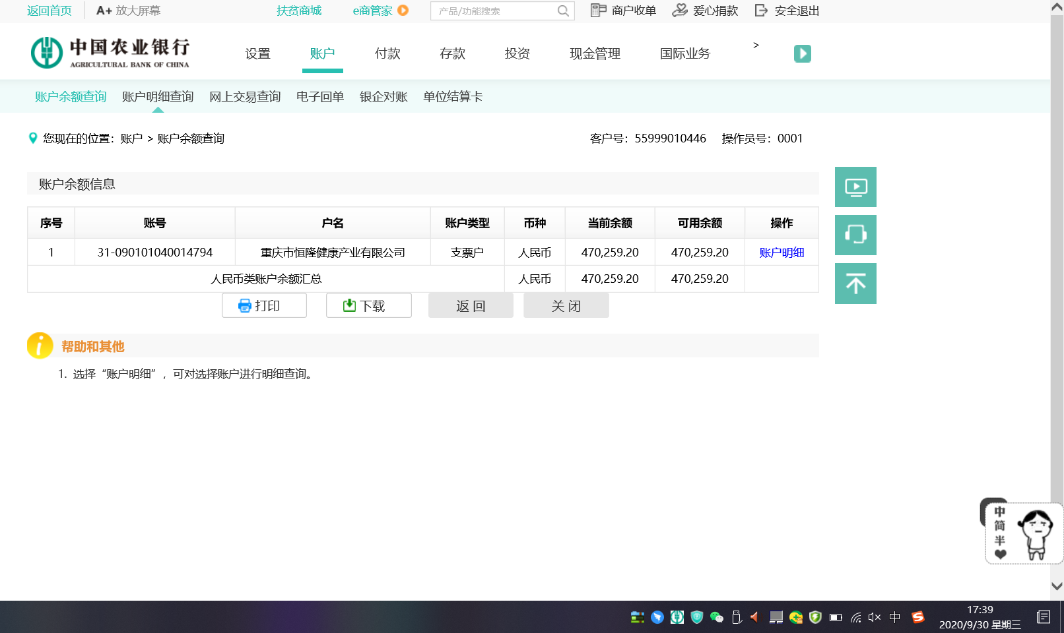**

**中国工商银行(北碚支行) 单位：元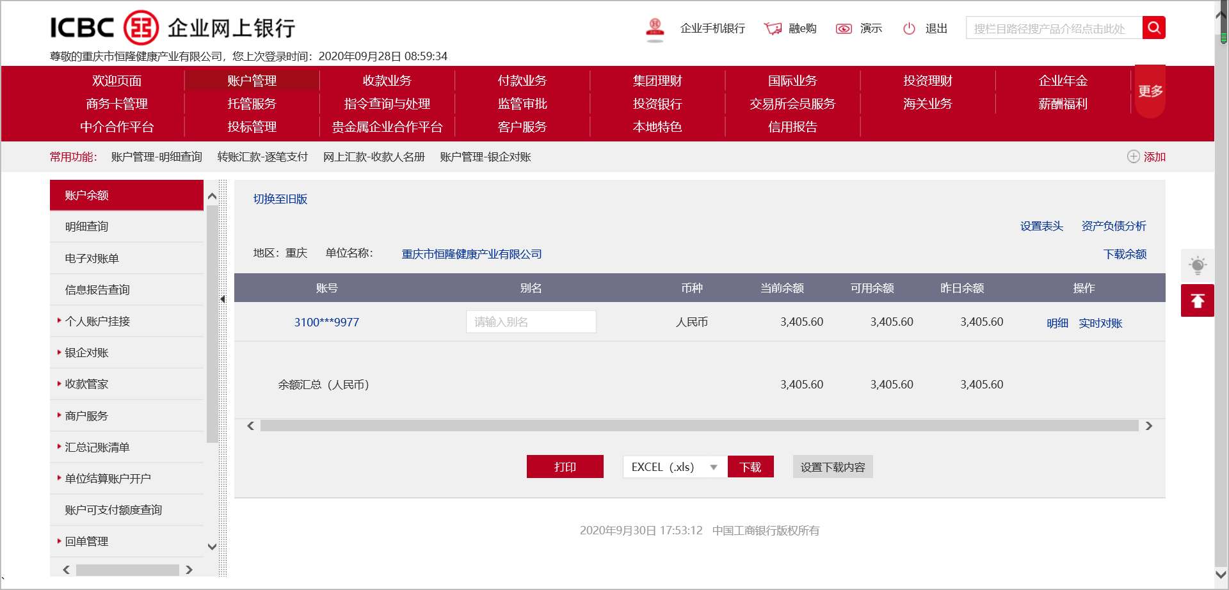**

**盛京银行 单位：元**

**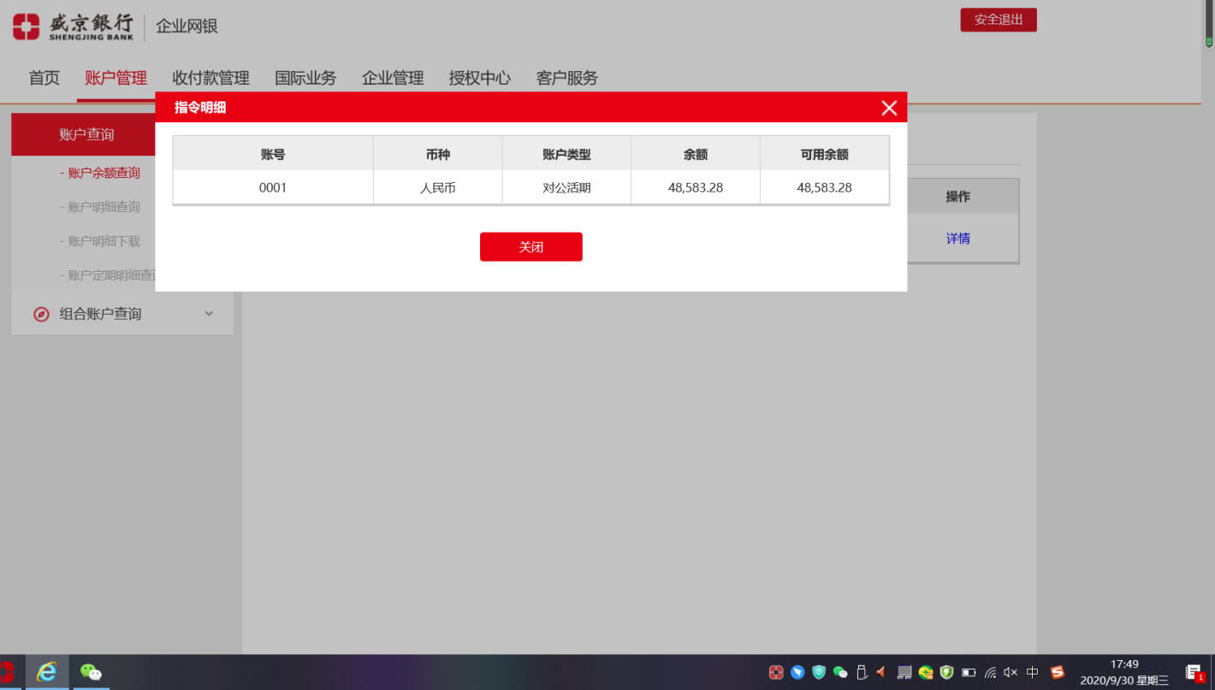**

### 新法人章、新营业执照共管交接表

**新营业执照共管交接表**

**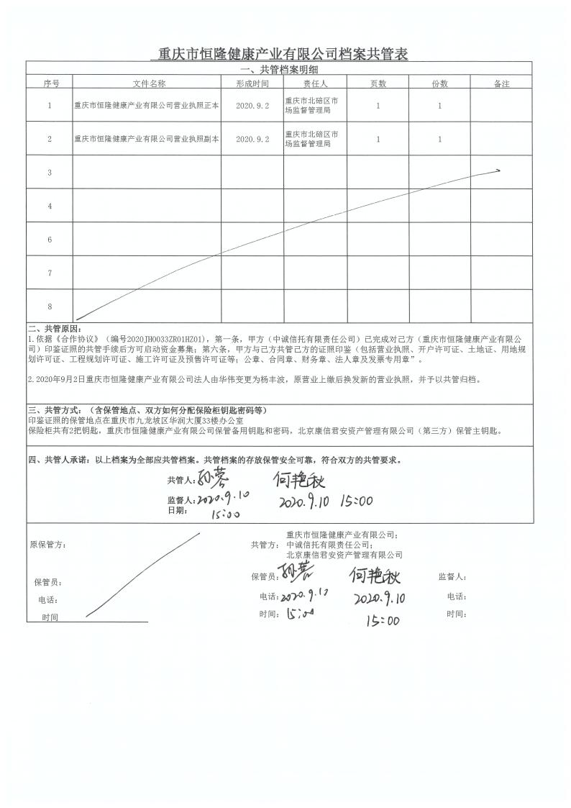**

**新法人章共管交接表**

**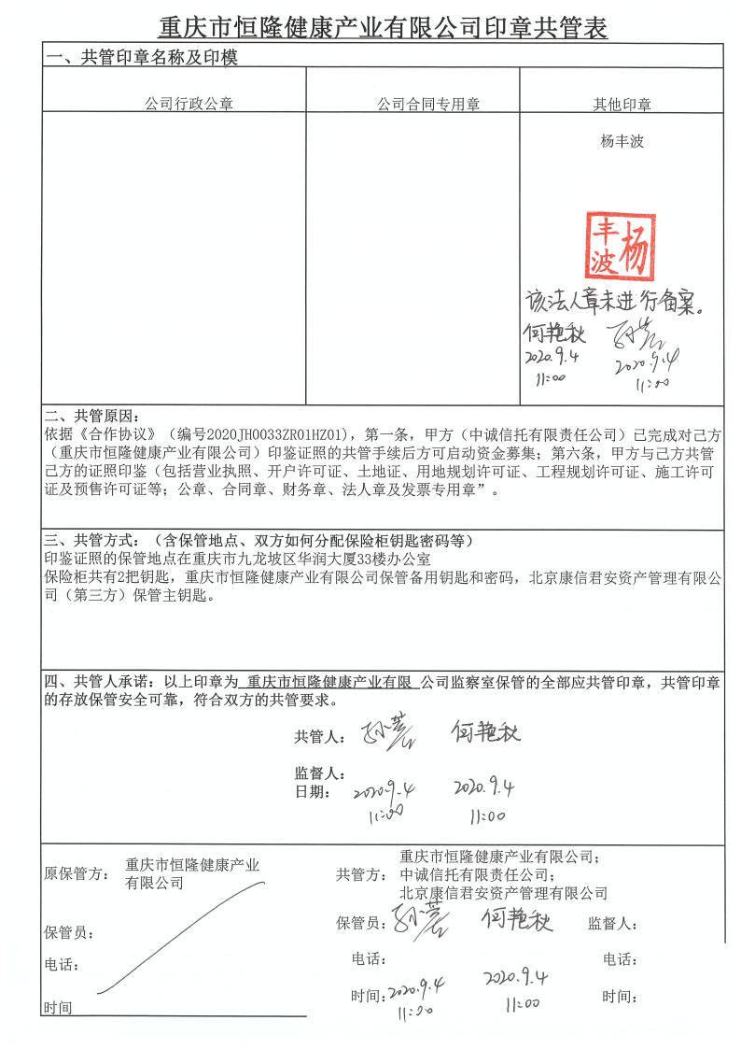**

### 3、项目公司法人变更前后证照

**原营业执照（正、副本）**

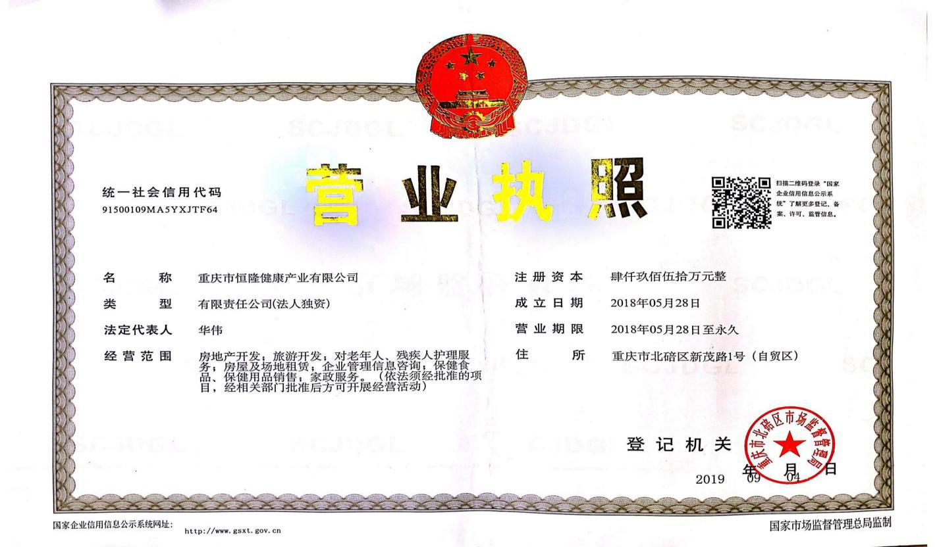

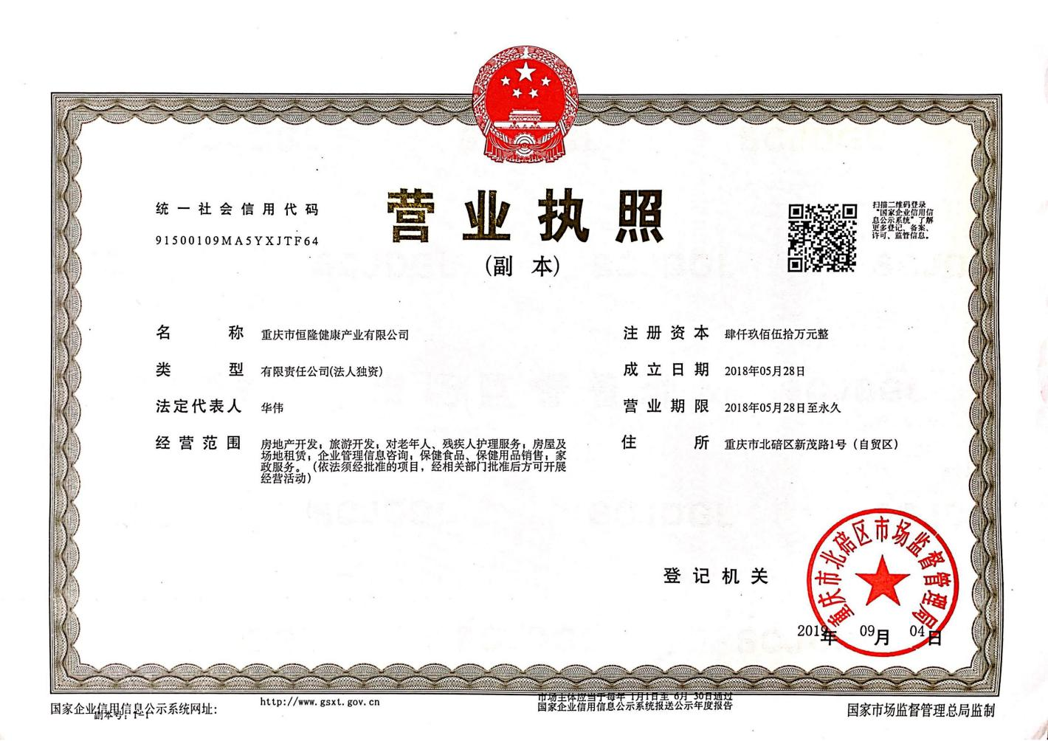

### 恒隆健康证照扫描备份_03

**原印章备案回执**

**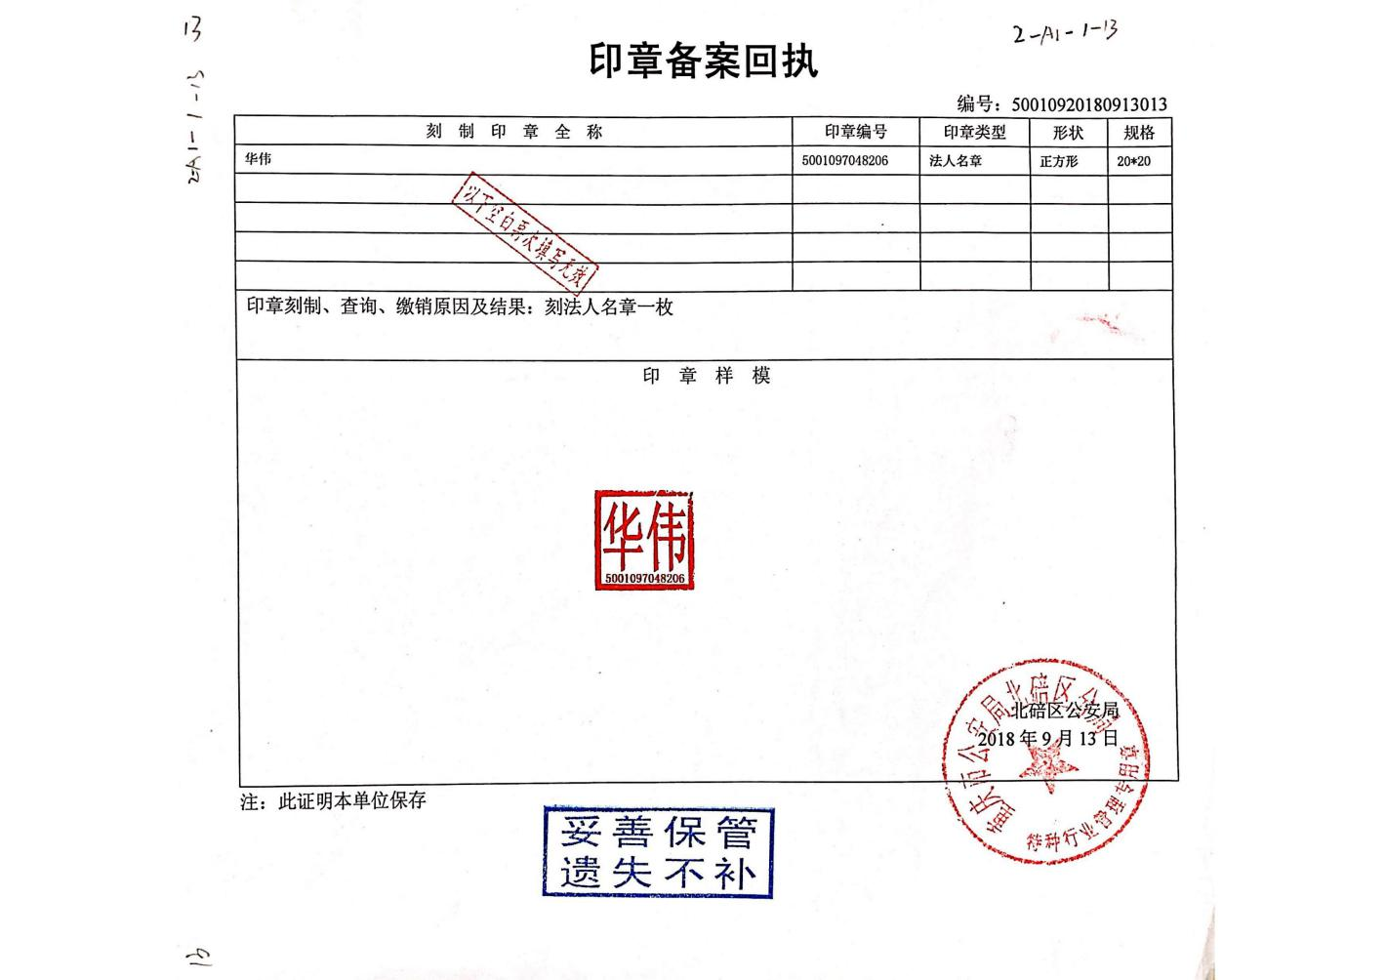**

**新营业执照（正、副本）**

**